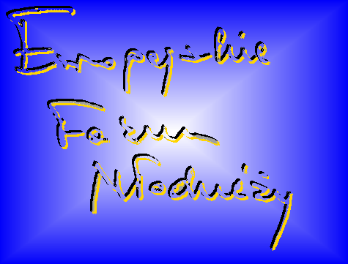

EUROPEJSKIE FORUM MŁODZIEŻY

Plac Wolności 5/5
57-500 Bystrzyca Kłodzka
tel. /074/ 8111399, 8110223
fax /074/ 8111399
e-mail: efm@efm.org.pl
www.efm.org.pl

Formularz zgłoszeniowy:

EuroWeek 2 - Szkoła Liderów na Ziemi Kłodzkiej - Różanka
termin:

14-20 luty 2005 r.
prosimy pisać drukowanymi literami
Nazwisko
Imiona
Data i miejsce urodzenia
Miejsce stałego zamieszkania (wraz z kodem) / Telefon (z numerem kierunkowym)

Najlepszy kontakt (telefon komórkowy / e-mail)

Szkoła: nazwa, adres, telefon, fax, e-mail |  |  |  | Profil klasy
Szkoła: nazwa, adres, telefon, fax, e-mail |  |  |  | Średnia ocen za ostatni semestr
Pole do użytku Komisji Kwalifikacyjnej |  |  | Pieczątka Szkoły
Proszę podać, kiedy odbywał się obóz EuroWeek (1), w którym kandydat brał udział:
Osiągnięcia w trakcie nauki / umiejętności i doświadczenia zdobyte po obozie EuroWeek – Szkoła Liderów
1. .................................................................................. ........................ ........................ ........................ ......................
2. .................................................................................. ........................ ........................ ........................ ......................
3. .................................................................................. ........................ ........................ ........................ ......................
Specjalne uwarunkowania dotyczące zakwaterowania (np. wegetarianie, alergicy)
Niniejszym potwierdzam prawdziwość przedstawionych danych i zgadzam się na przetwarzanie ich przez Europejskie Forum Młodzieży w Bystrzycy Kłodzkiej zgodnie z Ustawą o Ochronie Danych Osobowych z dnia 29.08.97 r. Dz.U. Nr 133 poz. 883.
Deklaruję gotowość wpłaty 420 zł tytułem opłaty za uczestnictwo na konto:
Bank PKO BP o/Kłodzko nr 11 1020 5112 0000 7402 0005 8933, z chwilą zakwalifikowania mnie do udziału w szkoleniu.

miejscowość i data podpis

Prosimy o przesłanie wypełnionego formularza pocztą, faxem lub mailem do dnia 31 stycznia na adres biura Europejskiego Forum Młodzież.

